**Estación Uribe - Meta - URMC HN  
  
Departamento:** Meta **| Municipio:** Uribe  
**Coordenadas de la estación:**  Lat. 3.247, Lon. -74.379  
**Tipo de transmisión:** Satelital **| Tipo de adquisición:** Tiempo Real  
**Condición de instalación:** Bunker **| Tipo de estación:** Permanente  
  
**Sensor de aceleración - 10**   
**Sensor y digitalizador:** Episensor, DC to >200 Hz, 20V differential full s  
**Fecha inicio:** 2018-04-04 15:00:00 **| Fecha fin:** 2599-12-31 23:59:59  
  
  
  
**1. Funcionamiento**La estación híbrida presentó buen comportamiento durante el semestre  
  
**1.1 Disponibilidad**El porcentaje de funcionamiento promedio fue del 99.9% presentándose un fallo en la recepción el 15 de marzo, con posterior recuperación de los datos.

**Comportamiento de disponibilidad en el semestre para las tres componentes**Z | mínimo: 88.7%, máximo: 100.0%, promedio: 99.94%  
N | mínimo: 88.7%, máximo: 100.0%, promedio: 99.94%  
E | mínimo: 88.7%, máximo: 100.0%, promedio: 99.94%  
  
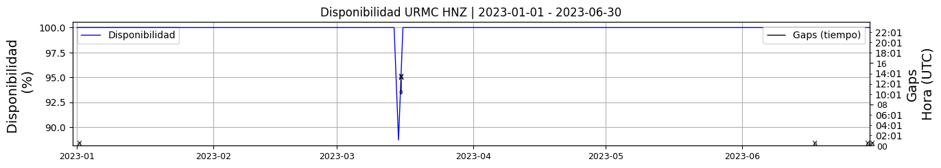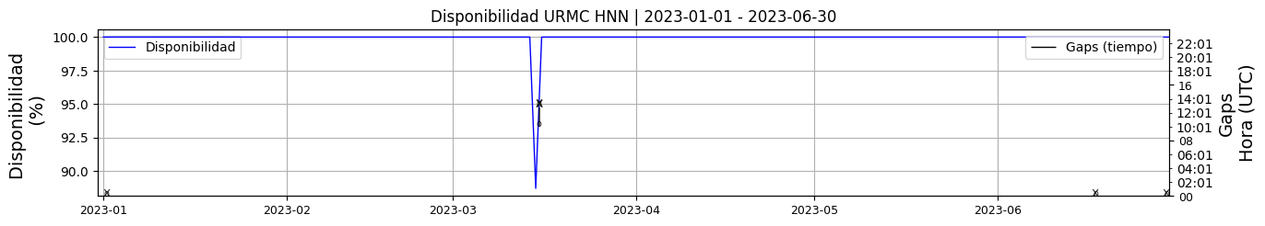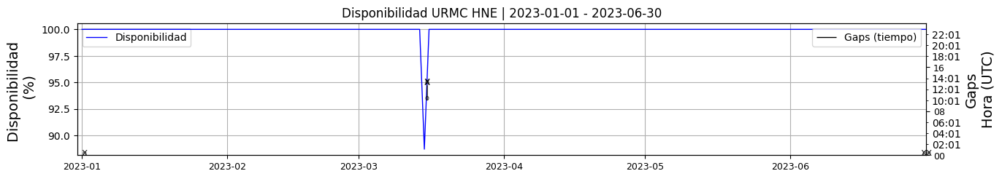 **Figura 1.** Gráfica de disponibilidad en los datos de la estación URMC en sus tres componentes.  
  
**1.2 Gaps y Overlaps**En general la señal presentó un bajo número de gaps, pero tuvo multiples overlaps indicando cortes y recuperación de la señal a lo largo del semestre.

**Comportamiento de gaps y overlaps en el semestre para las tres componentes  
  
Gaps**Z | número de gaps: 6, máximo: 2, promedio: 0.03  
N | número de gaps: 5, máximo: 2, promedio: 0.03  
E | número de gaps: 5, máximo: 2, promedio: 0.03  
  
**Overlaps**Z | número de overlaps: 44, máximo: 4, promedio: 0.24  
N | número de overlaps: 44, máximo: 4, promedio: 0.24  
E | número de overlaps: 44, máximo: 4, promedio: 0.24  
  
  
  
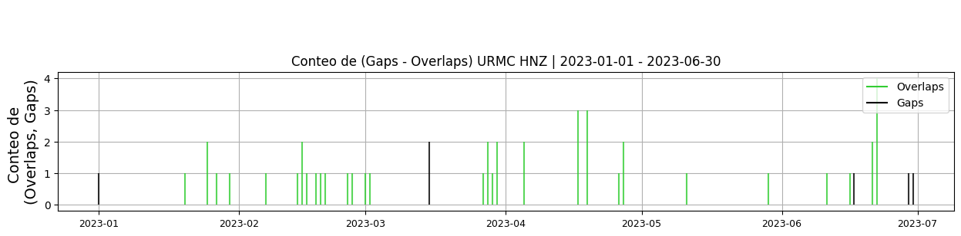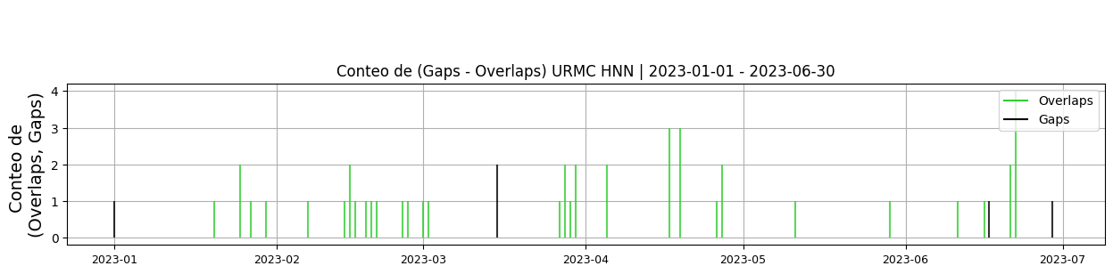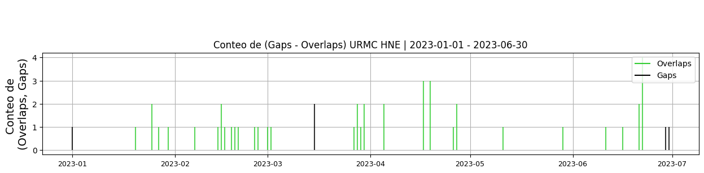 **Figura 2.** Gráfica de gap y overlaps en los datos de la estación URMC en sus tres componentes.  
  
**2. Calidad**Se observa un comportamiento general de las tres componentes dentro de los límites esperados. Se observa un cambio atípico en la señal de las tres componentes finalizando el mes de mayo.  
  
**2.1 Offset**El nivel de offset presentó un desfase importante en las tres componentes durante el mes de mayo.  
  
**Comportamiento de offset en el semestre para las tres componentes**Z | mínimo: -7375.9, máximo: -84.8, promedio: -1893.16  
N | mínimo: -4637.2, máximo: 12330.1, promedio: 6553.28  
E | mínimo: -6343.5, máximo: -793.3, promedio: -3895.91  
  
  
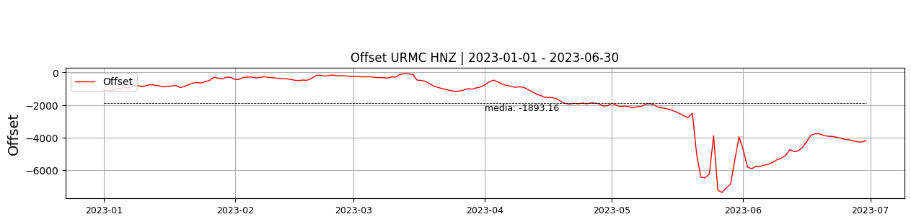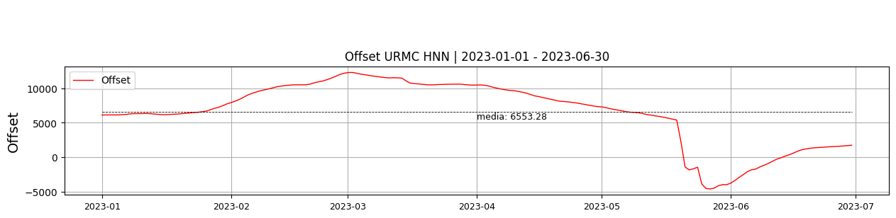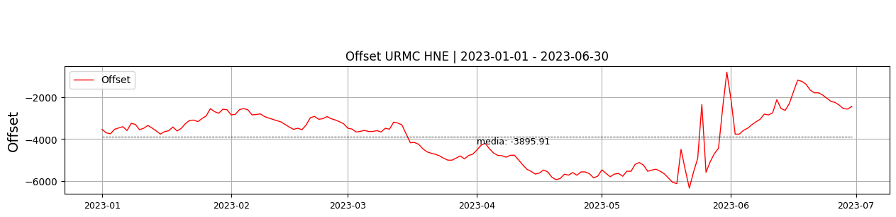  
 **Figura 3.** Gráfica de offset en los datos de la estación URMC en sus tres componentes.  
  
**2.2 Análisis de ruido  
  
Porcentaje fuera de las curvas de Peterson de la media del espectro probabilístico de densidad de potencia (%PPSD) y picos**El %ppsd es el porcentaje de cuánto de la media del espectro de ruido de la estación se encuentra por fuera de las curvas de Peterson, Para las estaciones de aceleración este %ppsd se espera que esté alrededor del 30% y esto nos dirá que las frecuencias registradas se encuentran dentro de lo normal o no.  
  
**Comportamiento del %ppsd y picos en el semestre para las tres componentes.**Z | promedio %ppsd: 35.64, número de picos: 20, máximo de picos: 1  
N | promedio %ppsd: 35.08, número de picos: 33, máximo de picos: 2  
E | promedio %ppsd: 36.27, número de picos: 22, máximo de picos: 2  
  
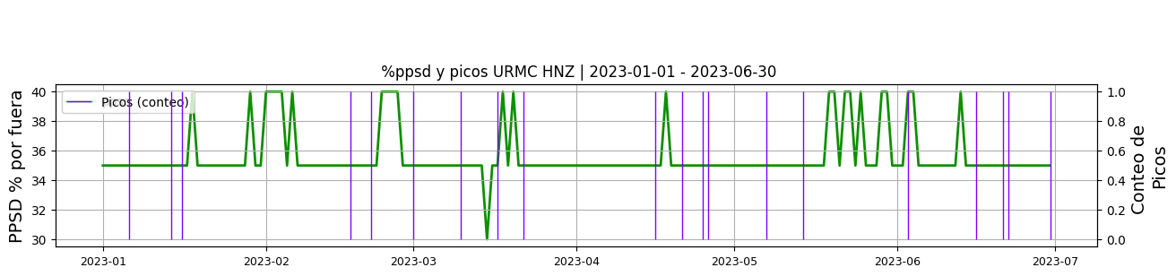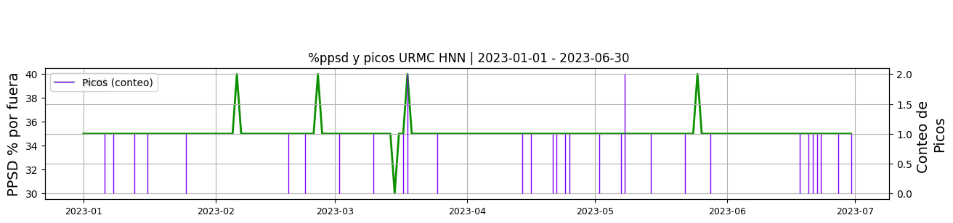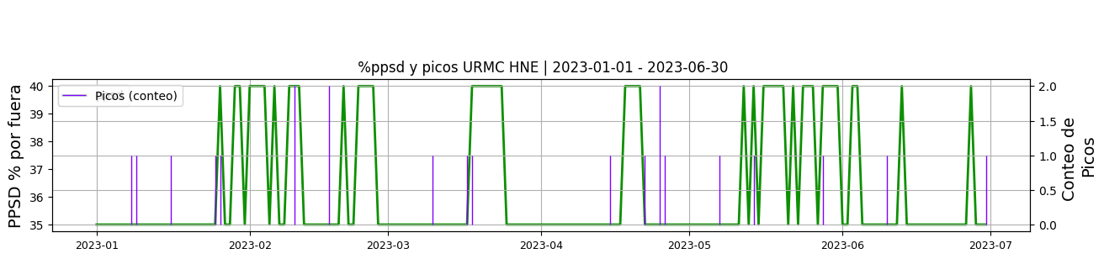 **Figura 4.** Gráfica de %ppsd y picos en los datos de la estación URMC en sus tres componentes.  
  
**Espectro**En general se observa un comportamiento del ruido típico de este tipo de sensor.  
  
  
  
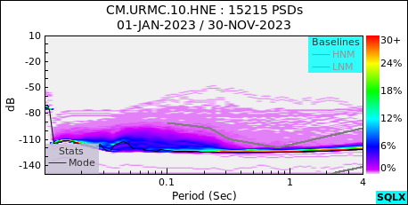 **Figura 5.** Espectro de ruido en los datos de la estación URMC.  
  
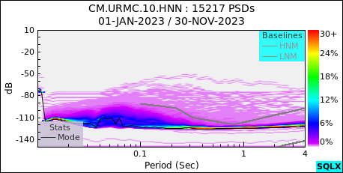 **Figura 6.** Espectro de ruido en los datos de la estación URMC.  
  
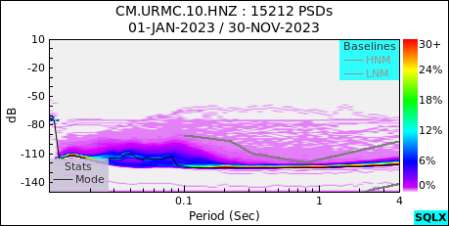 **Figura 7.** Espectro de ruido en los datos de la estación URMC.  
  
 **3. Última visita**La última visita a la estación fue el 2022-09-26 por Ariel Portocarrero realizando mantenimiento correctivo, se cambia sismoetro reftek_g12212 por reftek_193025, se lavan paneles solares, se desyerba alrededor estacion y bunker, se cambia acetato feed.  
  
  
  
**4. Recomendaciones**El sensor presenta picos de baja frecuencia durante mayo, modificando el offset de la seña de las tres componentes. Observar comportamiento y solicitar hacer ajustes en la siguiente visita a la estación  
  
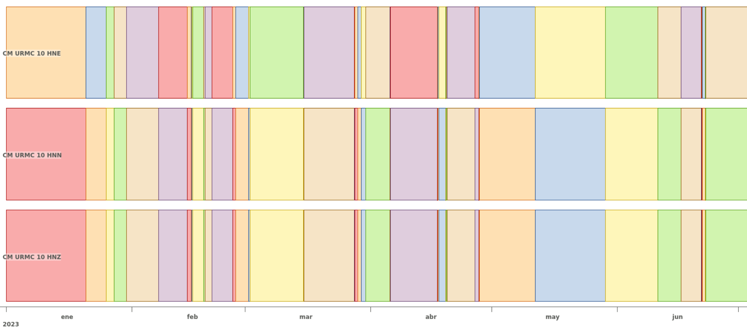 **Figura 8.**  Imagen de apoyo de la estación URMC.